PROVE DI CORTOCIRCUITO CON SURGE-TEST
La principale prova che si effettua su avvolgimenti (quali statori di motori, bobine, trasformatori, rotori avvolti, relè, ecc.) è quella del SURGE TEST, consistente nel lanciare impulsi di alta tensione ai capi degli avvolgimenti e confrontare l’oscillazione risultante con quella di un campione o con quella memorizzata in una memoria digitale. Legando questa prova ad altre complementari, quali: misura di resistenza ohmica, prova di rigidità, si possono ottenere diverse configurazioni, tra le quali è possibile scegliere quella più aderente alle proprie necessità.
Nelle prove effettuate sulla vostra macchina abbiamo eseguito il confronto tra le fasi per quanto riguarda il rotore dell’eccitatrice, e abbiamo eseguito il confronto tra due metà degli avvolgimenti per quanto riguarda lo statore dell’eccitatrice e il rotore del generatore.
Di seguito sono riportati i grafici risultanti delle prove effettuate. Le due onde comparate sono di colore celeste e giallo, come si può osservare sono praticamente identiche e risultano praticamente sovrapposte sia come ampiezza che come tempi.

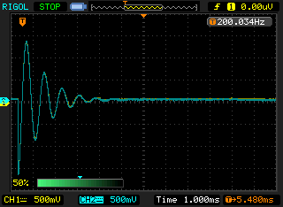
STATORE ECCITATRICE

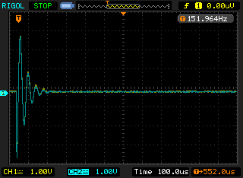
ROTORE ECCITATRICE

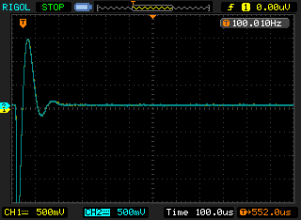
ROTORE GENERATORE

